销售出行

1、出行行程列表修改报错：操作失败

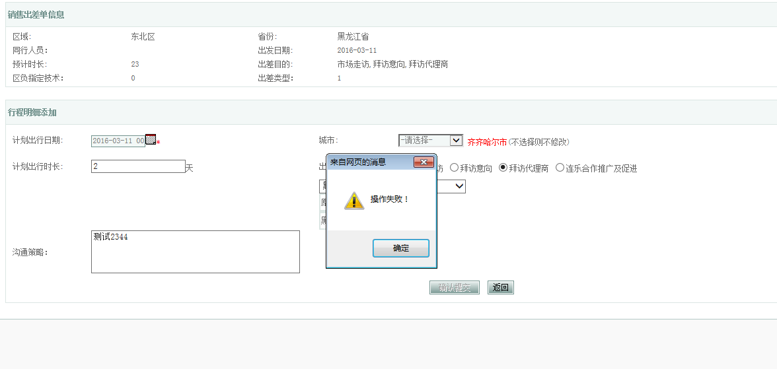

2、售前出行

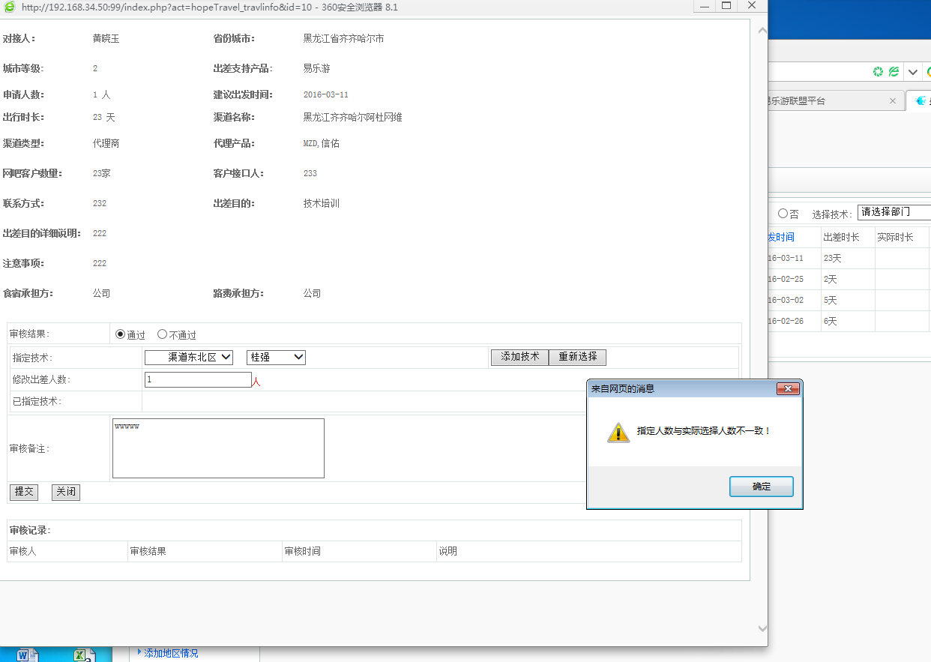

区负审核时提示：指定人数与实际选择人数不一致

如果“修改出差人数”不填，可以通过但是人员并没有指定上，后续操作中指定技术那无人员显示。



等待渠道管理员审核，渠道管理员应该指的是唐总吧？（改成渠道负责人审核）

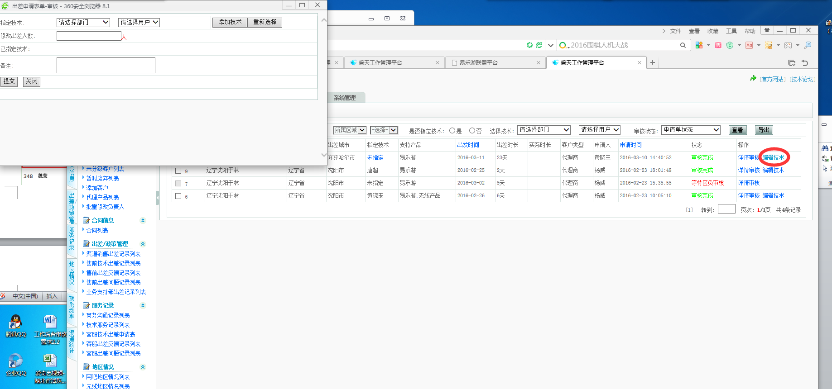

售前出差中，编辑技术的选项，应为区域内人员名单，而不是客服中心名单

编辑技术的权限应该只有区负及总监有，其他人都没有，现在测试后台中所有人都有编辑技术按钮

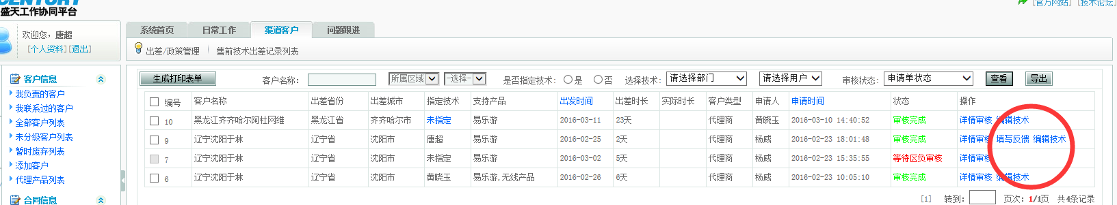

3、跨部门技术申请

在哪里申请？没有找到

新增 售前出差 的对接人是渠道中心的 所有

编辑技术 只有区负和总监 操作 ，编辑后保存 有问题

申请售前出差后 在客户信息那边的 审核状态有误